XX429 Scheda creata il 16 luglio 2024
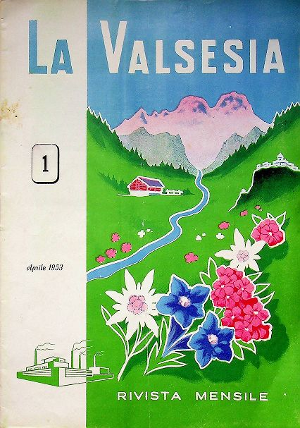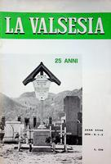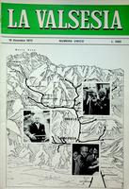
Descrizione storico-bibliografica
La *Valsesia : rivista mensile / a cura del Consiglio della valle. - 1 (aprile 1953)-anno 18, n. 1-2 (1970); n. unico (19 dicembre 1973). - Varallo (Vercelli) : Tip. E. Ghelma, 1953-1973. – 19 volumi : ill. ; 8. - CUBI 608000. - BNI 1953-8326. - CFI0441751
Autore: Consiglio della valle <Varallo Sesia>

La *rivista valsesiana : rivista trimestrale di cultura e attualità. - Anno 1, n. 1 (1976)-anno 2 (1977). - Varallo : [s. n.], 1976-1977. – 2 volumi. - TO00201545

Soggetto: Valsesia - Periodici

Volumi disponibili in rete 1953-1973

Informazioni storico-bibliografiche
La Valsesia Unione Nazionale Comuni Comunità Enti Montani Rivista mensile a cura del Consiglio di Valle. Edita per 18 anni dal 1953 al 1973 (con esclusione degli anni 1971 e 1972), ebbe come redattori valsesiani illustri come Francesco Lova, Costantino Burla, Germano Ceralli, Alberto Bossi, Enzo Barbano, Oscar Zanfa. La rivista era l’organo ufficiale del Consiglio della Valle Valsesia, il primo in Italia, istituito nel 1946 per intraprendere, nel periodo che seguiva la Seconda Guerra Mondiale, le numerose ed importanti riforme mirate al miglioramento della Valsesia, della sua popolazione e dei turisti che sempre più numerosi la frequentavano. Nella rivista comparivano anche articoli di storia e la cultura locale come ricerche su fatti storici, poesie dialettali, leggende, curiosità. Nella collezione sono disponibili anche lo statuto del Consiglio di Valle e le pubblicazioni edite in occasione degli anniversari di fondazione dell’istituzione stessa con gli accurati resoconti delle attività. Principale promotore del Consiglio della Valle fu il ministro Giulio Pastore (1902-1969) che ricoprì la carica di Presidente fino alla morte. La digitalizzazione è stata curata dalla Biblioteca Italo Grassi della Sezione di Varallo del Club Alpino Italiano, terza Sezione fondata in Italia dopo Torino ed Aosta. Attualmente la biblioteca conta più di 10.000 volumi oltre a una notevole quantità di riviste periodiche di sezioni Cai. Alla biblioteca è affidato in gestione l'importante Archivio storico sezionale nel quale sono conservati oltre a documenti che raccontano la storia del CAI nazionale, anche 280 registri firme provenienti da importanti rifugi del Monte Rosa quali la Capanna Osservatorio Regina Margherita e la capanna Giovanni Gnifetti e da numerose cime valsesiane. https://www.byterfly.eu/islandora/object/uncem%3Avalsesia.

